**Informe de Configuración de Red Inalámbrica**

**Introducción**

En Este informe se detalla el proceso de configuración de una red inalámbrica utilizando el router WRT300N. Incluye instrucciones específicas sobre cómo configurar el SSID, establecer la seguridad de la red en WPA2-PSK y conectar diferentes dispositivos como PCs, laptops, smartphones y tabletas.

**Paso a paso de la configuración:**

1. **Configuración inicial del router:**

**Acceso a la configuración:** ingresamos al router y vamos a las configuraciones seleccionamos "Wireless”

**Cambio del SSID:** Cambia el nombre de la red (SSID) a "home". Esto hace que la red sea fácil de identificar.

**Seguridad de red:** Configura el protocolo de seguridad en **WPA2-PSK** y asigna una contraseña (Sara1357**) segura para proteger la red de accesos no autorizados.

**Por qué es importante:**

Personalizar el SSID facilita la identificación de tu red.

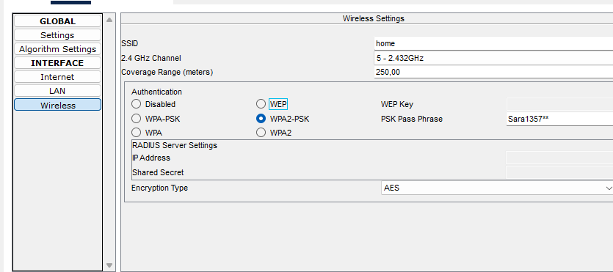WPA2-PSK asegura la privacidad y el cifrado de datos dentro de la red, protegiéndola contra posibles intrusiones.

1. **Conexión del PC de escritorio ("Micasa"):**

Apaga físicamente el PC.

Inserta el módulo indicado en la imagen: **PT-HOST-NM-1W-AC**.

Enciende nuevamente el PC.

Ve a la configuración de red, selecciona "Wireless," y elige la red "home."

Introduce la contraseña configurada previamente (WPA2-PSK).

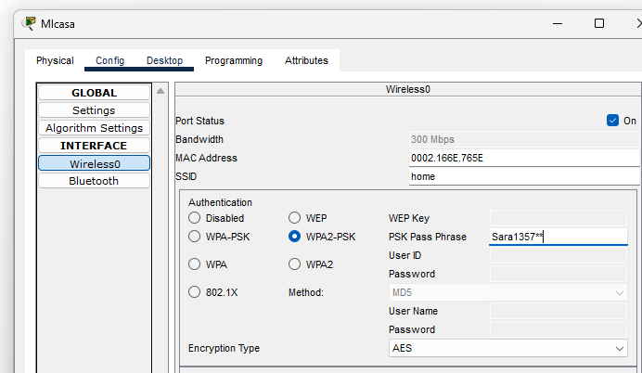**Razón:**  
El módulo proporciona una interfaz inalámbrica de 2.4GHz que permite conectar el PC de escritorio a la red sin cables.

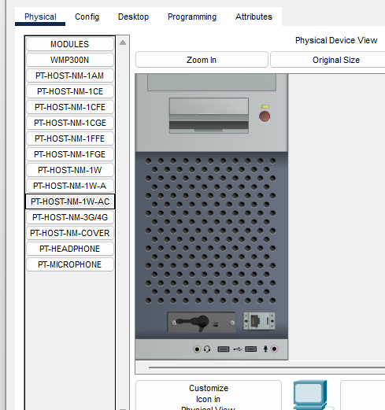

1. **Conexión de la laptop ("Micasita"):**

Apaga la laptop.

Cambia el cable y agrega el módulo **PT-LAPTOP-NM-1W-AC**.

Enciende la laptop y sigue el mismo procedimiento: ve a "Wireless," selecciona "home" e introduce la contraseña.

**Por qué se hace:**  
El módulo adicional permite a la laptop conectarse a la red inalámbrica, eliminando la necesidad de utilizar conexiones por cable.

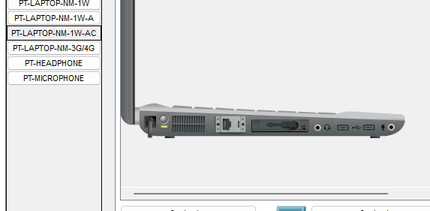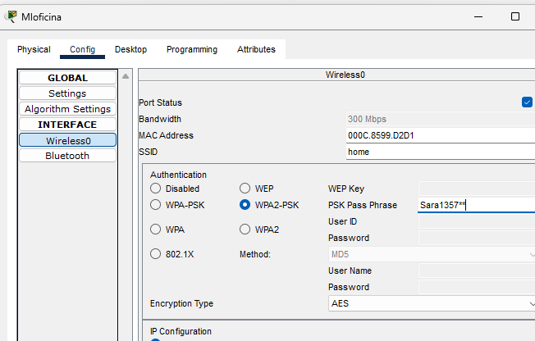

1. **Conexión del Smartphone ("Smartphone0"):**

No es necesario realizar cambios de hardware.

Ve directamente a la configuración del dispositivo, selecciona "Wireless," elige la red "home" e introduce la contraseña.

**Razón:**  
Los smartphones cuentan con interfaces inalámbricas integradas que permiten un acceso directo a la red.

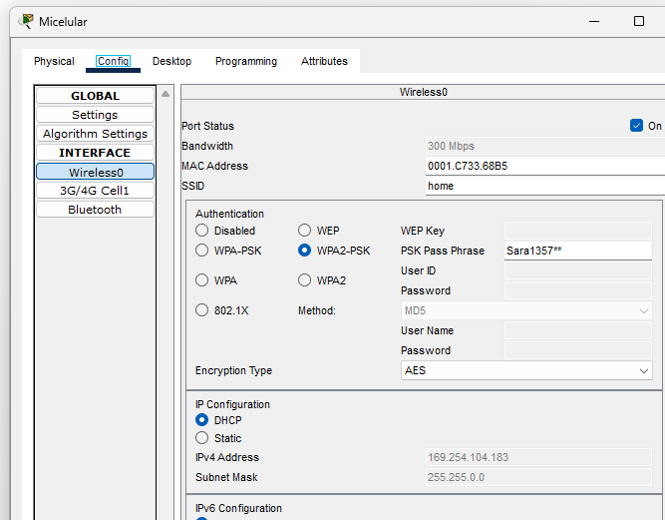

1. **Conexión del Tablet ("Tablet PC0"):**

Similar al smartphone, no requiere modificaciones.

Desde la configuración del dispositivo, selecciona "Wireless," elige "Home" y proporciona la contraseña.

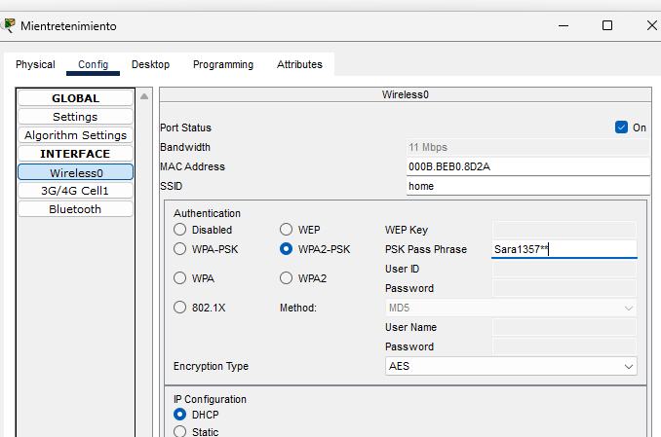

**Por qué es suficiente:**  
Los dispositivos como tabletas ya tienen soporte para conexiones inalámbricas.

Resultado final:

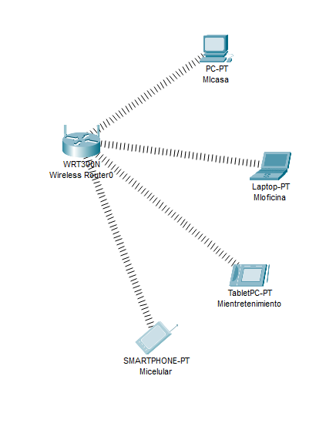

Al concluir el proceso de configuración, **vemos una red inalámbrica completamente operativa**, conectada a través del router WRT300N, con el SSID personalizado "Home" y protegida por el protocolo de seguridad WPA2-PSK. Los dispositivos conectados incluyen:

1. **PC-PT ("Micasa")**, equipado con el módulo inalámbrico PT-HOST-NM-1W-AC.
2. **Laptop-PT ("Micasita")**, adaptada con el módulo PT-LAPTOP-NM-1W-AC.
3. **Tablet ("Tablet PC0")**, conectado directamente desde configuración sin necesidad de hardware adicional.
4. **Smartphone ("Smartphone0")**, utilizando su conexión inalámbrica integrada.

Esta configuración asegura una comunicación eficiente entre los dispositivos, un acceso seguro a internet y la flexibilidad de una red inalámbrica moderna.